CAPITOLO II

1. Le caratteristiche fondamentali del suono

Il suono è una variazione di pressione nel tempo, prodotta dalla vibrazione di un corpo materiale (sorgente sonora) che si propaga in un mezzo elastico e che risulta percettibile attraverso gli organi dell’udito umano. Tali organi sono in grado di percepire segnali sinusoidali con frequenza compresa fra 20-20000 Hz circa, detta banda dell’udibile.

Il modo in cui il suono viene percepito, il fatto che sia più o meno gradevole, dipende dal modo in cui le caratteristiche delle variazioni di pressioni vengono tradotte in impulsi nervosi nell’orecchio e vengono poi interpretati soggettivamente dal cervello.

In genere, per semplicità di trattazione, un suono prodotto da uno strumento musicale tradizionale, viene caratterizzato da tre parametri fondamentali:

Intensità : rappresenta l’ampiezza che caratterizza il suono, ai fini dell’udito il suo effetto è quello di distinguere il forte e il piano;

Altezza : rappresenta la frequenza di oscillazione: come detto, per l’orecchio umano il range di frequenza udibile e di 20 Hz – 20KHz circa, un campo non molto ampio se si considera che alcune specie di animali percepiscono fino ai 120KHz.

Timbro : rappresenta, infine, il contenuto armonico del suono: un suono, in prima analisi, può essere considerato una miscela di frequenze ciascuna con una sua intensità. Una siffatta composizione gli conferisce attributi che il nostro orecchio percepisce come calore, limpidezza o rotondità.

Molti suoni sono armonici, cioè formati da armoniche multipli interi della fondamentale (ad esempio i suoni del clarinetto, del flauto, etc..). Esistono anche suoni inarmonici, completamente aperiodici come quelli prodotti da alcuni strumenti a percussione (tamburi, campane, gong, etc…), ma quest’aspetto verrà affrontato meglio nel paragrafo 3.

Possiamo distinguere i suoni degli strumenti tradizionali in base a criteri meccanici che intervengono nella loro produzione. In tal senso una classificazione dei suoni indirettamente porta a una classificazione degli strumenti musicali e viceversa. Pertanto abbiamo tra gli strumenti musicali tradizionali:

- semplici sprovvisti di manico
  - a pizzico (salterio a corde pizzicate, cetra, arpa,…)
  - a percussione (qanum arabo, dulcimer, salterio a corde percosse, …)
  - a tastiera (clavicembalo, spinetta, clavicordo, pianoforte, …)
  - ad aria (arpa eolica, …)

- composti
  - a giogo (lira, …)
  - a manico (liuti e chitarre, strumenti ad arco: violini, viole, violoncelli, … )

Cordofoni o strumenti a corde

- ad ancia singola (clarinetti, sassofoni, …)

- ad ancia doppia (oboi, fagotti, ottoni, …)

- ad anima (flauti, organi, …)

Aerofoni o strumenti a fiato

xilofoni e marimba, vibrafoni,
Idiofoni

glockenspiel, celesta e campane
Percussioni
- ad altezza definita (timpani, …)

- ad altezza indefinita (tamburi, piatti, triangoli, gong, tam tam,… )

Membranofoni
o strumenti a membrane percosse

E’ possibile fare un’ulteriore osservazione per i suoni prodotti da strumenti musicali: nella durata di un suono possiamo riconoscere le seguenti fasi caratteristiche:

L’attacco o attac, una fase di breve durata, con caratteristiche spettrali che si evolvono rapidamente;

Il regime o sustain, una fase centrale del suono, tipicamente costante nel tempo;

Il decadimento o release, una fase di smorzamento del suono, che dipende dal tipo di strumento e dall’ambiente (riverbero)

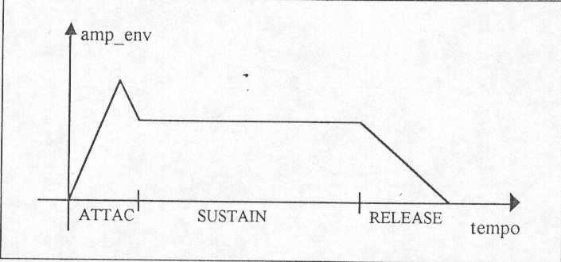
Il seguente diagramma illustra questa situazione:

Fig.1.1
Inviluppo tipico degli strumenti musicali

2. Lo spettrogramma come identikit del timbro

Per fare valutazioni oggettive sulle caratteristiche timbriche degli strumenti musicali è necessario considerare un fase opportuna nell’emissione del suono. Per tutti gli strumenti musicali viene privilegiata la fase di regime, cioè una fase tra l’attacco e l’estinzione del suono.

E’ intuitivo che nel transiente iniziale, in cui c’è il massimo trasferimento di potenza sonora, in uno spettrogramma otterrei qualcosa di simile al rumore bianco: tutte le frequenze delle armoniche a uno stesso valore. Soltanto nel momento in cui un’armonica predomina su di un’altra, e ciò avviene a regime, è possibile distinguere il contenuto armonico di un violino da quello di un pianoforte o da quello di un flauto e avere quelli che sono i caratteristici spettri relativi allo strumento.

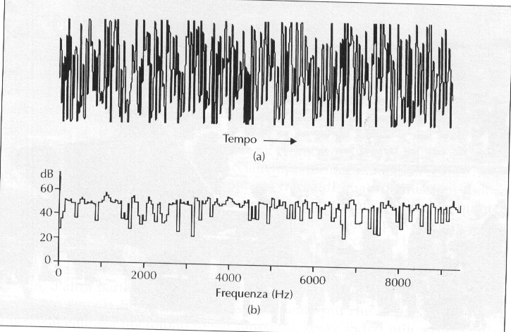
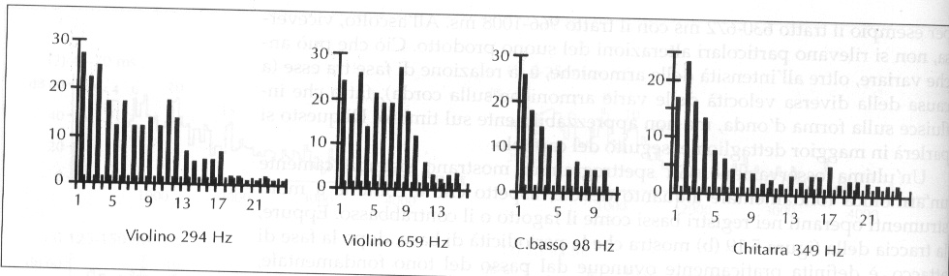
Fig.2.2 Spettri di suoni di alcuni strumenti a corda
Fig.2.1
- Diagramma tempo – frequenza del rumore bianco
- Spettrogramma del rumore bianco
La figura è accompagnata da un esempio sonoro

La figura è accompagnata da un esempio sonoro

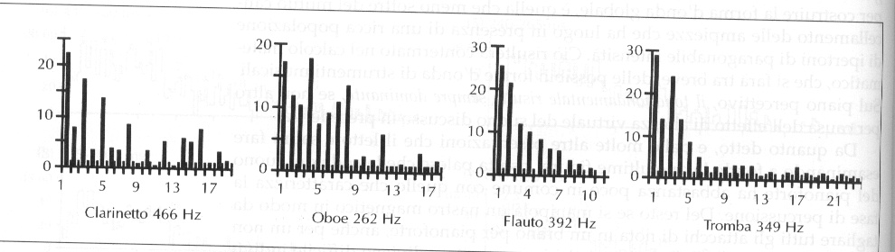
Fig.2.3 Spettri di suoni di alcuni strumenti a fiato
La figura è accompagnata da un esempio sonoro

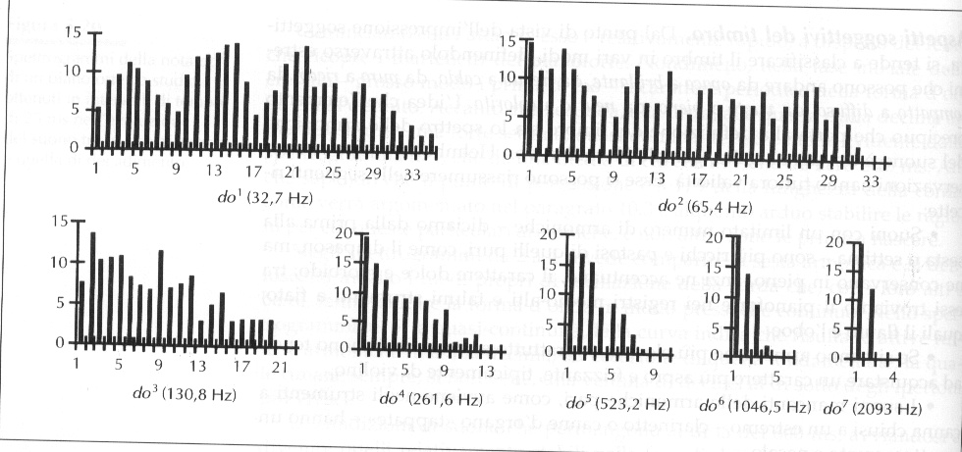
Fig.2.4 Spettri dei do del pianoforte
La figura è accompagnata da un esempio sonoro

Non è peregrino osservare che in uno strumento la stessa nota, se eseguita da due corde diverse – per esempio nel violino il la fondamentale a corda libera e il la sulla corda di re - appare di diversa qualità sonora, anche se l’attacco, l’inviluppo, la durata e l’intensità del suono sono perfettamente identici. Ciò è dovuto al fatto che sul la a corda libera il tono fondamentale è l’armonica più intensa, mentre sul la sulla corda di re, esso è superato per intensità dalla seconda parziale e ancor più da talune tra la quinta e la nona armonica, a seconda dei violini.

3. Analisi e sintesi armonica (Teorema di Fourier)

Per semplicità di trattazione rappresenteremo un suono prodotto da uno strumento musicale con una forma d’onda del tipo:
(II.3.1)

dove t∈R, n∈N e y₀ , ω₁ , δ_{n} sono costanti,

equivalentemente possiamo scrivere la (3.1) come
(II.3.2)

$y(t)=y_{0}+\sum_{1}^{∞}{y_{n}}\text{sen}[{nω}_{1}t+δ_{n}]$

$y(t)=y_{0}+\sum_{1}^{∞}{}a_{n}\text{sen}({nω}_{1}t)+b_{n}\text{cos}({nω}_{1}t)$$y_{n}=a_{n}^{2}+b_{n}^{2}$$∀n∈Ν$$\text{tg}δ_{n}=\frac{a_{n}}{b_{n}}$laddove e

Ovviamente per forma d’onda si intende la rappresentazione grafica di una soluzione periodica dell’equazione di d’Alembert, precisamente adopereremo il termine forma d’onda per indicare una soluzione armonica dell’equazione delle onde piane.

Nella (II.3.1) sono presenti: un termine costante y₀ che rappresenta il valor medio dell’onda e una sommatoria di y_{n}sen[nω₁t+δ_{n}] che sono sinusoidi caratterizzate da un’ampiezza y_{n}, da una pulsazione ω_{n} = nω₁ , multiplo intero di ω₁ , ovvero da una frequenza f_{n} =ω_{n} /2π, e da una fase iniziale δ_{n}. Ricordiamo che la fase di y(t) è invece nω₁t+δ_{n}.

Il generico termine della sommatoria presente in (II.3.1)

y_{n} sen[nω₁t+δ_{n}] = y_{n} sen[ω_{n}t+δ_{n}] (II.3.3)

si dice anche n-esima armonica o armonica o parziale della forma d’onda y(t), in particolare per n=1 il termine y₁ sen[ω₁t+δ₁] si dice prima armonica o fondamentale di y(t).

Talvolta si parla anche di suono monocromatico o puro per un’espressione come la (II.3.3), a meno della costante additiva y₀, e di suono complesso, o semplicemente di suono, per la (II.3.1).

E’ chiaro che assegnate equazioni del tipo (II.3.3) al variare di n e fissata una costante y₀ possiamo costruire un’equazione come (II.3.1) sommando brutalmente termine a termine: tale procedimento va sotto il nome di sintesi armonica additiva. In effetti da più suoni monocromatici passiamo a un unico suono complesso, eventualmente con infinite armoniche, particolarmente ricco di frequenze e interessante nel contenuto spettrale.

Viceversa partendo dalla (II.3.1) possiamo analizzare le frequenze che intervengono nello spettro del suono, si parla in tal caso di un’analisi di Fourier, e vedere che alcune di esse hanno più peso di altre. E’ proprio in questo aspetto che risiede il timbro di uno strumento musicale, in questa peculiarità del risaltare alcune frequenze in luogo di altre.

A tal proposito può essere istruttiva la seguente esperienza:

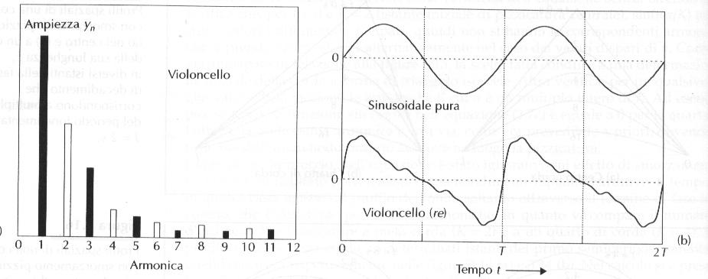
(a)

Fig.3.1
- Ampiezze delle armoniche della corda libera re di un violoncello
- Curva inferiore: sviluppo temporale dell’onda emessa dalla corda re del violoncello, calcolata per sovrapposizione delle sue armoniche, supposte tutte in fase fra loro. La curva superiore è la sinusoide pura corrispondente all’armonica fondamentale.

Supponiamo che le armoniche siano attivate tutte nel medesimo istante, cioè tutte con δ_{n} = 0. La forma d’onda che ne risulta è data dalla curva inferiore in (b) ed è posta a confronto con l’armonica fondamentale pura. Si può notare che la periodicità delle due onde è la stessa, ma che la forma d’onda generata dal violoncello – che del resto è rappresentativa di tutta la famiglia dei violini – è considerevolmente alterata rispetto alla sinusoide pura.

Appare allora evidente l’importanza del discorso tra suono puro e suono complesso per considerazioni timbriche adeguate.

Il teorema di Fourier sulla sviluppabilità in serie di funzioni di una funzione periodica, consente di chiarire la relazione esistente fra suoni semplici e suoni complessi. Precisamente tale teorema afferma che qualunque funzione periodica, finita, continua e dotata di derivata (generalmente continua) , può essere rappresentata mediante una somma di funzioni sinusoidali pure, pesate da opportuni coefficienti, nei cui argomenti compaiono tutte le frequenze (le armoniche) multiple di una frequenza fondamentale f₁ , caratterizzante la periodicità della funzione.

D’altra parte come è possibile generare forme d’onda varie per sintesi additiva, così si può procedere in senso contrario, effettuare cioè l’analisi spettrale di un qualsiasi suono, avente forma d’onda data dalla (II.3.1), ma periodicamente ripetitiva.

Come già è stato detto il procedimento che conduce alla serie delle armoniche è noto come analisi di Fourier: esso consiste nel determinare le ampiezze y_{n} e le fasi δ_{n} relative a ciascuna armonica contenuta nell’espressione (II.3.1). Oggi un semplice personal computer con software di dotazione permette, a partire da un suono registrato, di farne l’analisi di Fourier.

Nel seguito sono riportati 4 grafici che illustrano l’analisi di Fourier, realizzata con un programma che si chiama Cool Edit Pro, di note suonate nell’Offerta Musicale. Precisamente sono grafici che si collegano agli esempi sonori di fig.2.2, 2.3 e 2.4 : si tratta del re a corda libera a 249 Hz e del mi a corda libera a 649 Hz del violino, nonché del do centrale e del do⁵ di un pianoforte verticale.

I picchi negli istogrammi indicano in termini di frequenze le componenti armoniche presenti nel suono, componenti armoniche che sono appunto riportate in termini di prima, seconda e successive nelle fig.2.2, 2.3, 2.4.

E’ interessante osservare come il violino sia ricco di frequenze elevate, ma poco potenti, mentre il pianoforte abbia più potenza tra le frequenze medie ma scarsità di frequenze elevate.

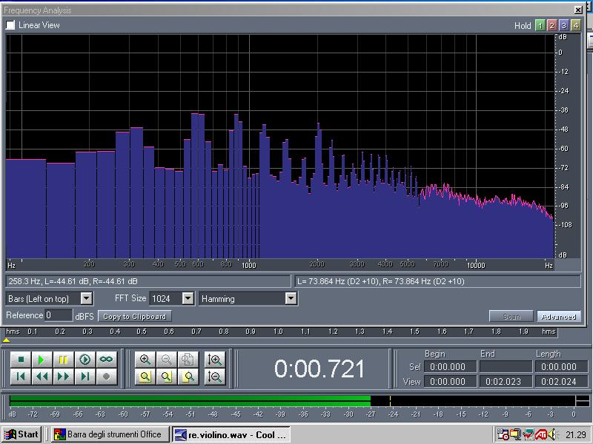

Fig.3.2
Spettrogramma di un Re a corda libera del violino che suona nell’Offerta Musicale

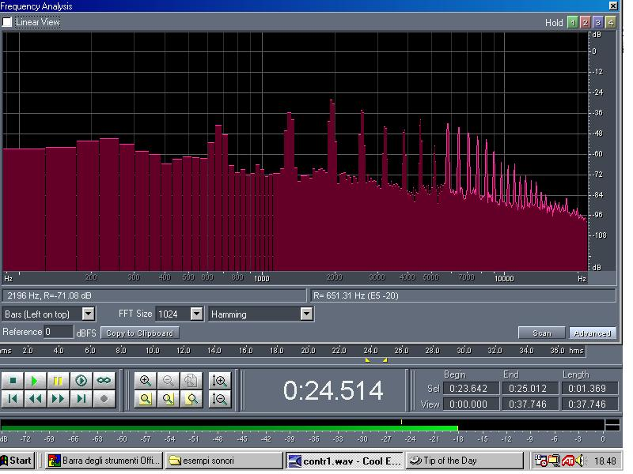

Fig.3.3
Spettrogramma di un Mi a corda libera del violino che suona nell’Offerta Musicale

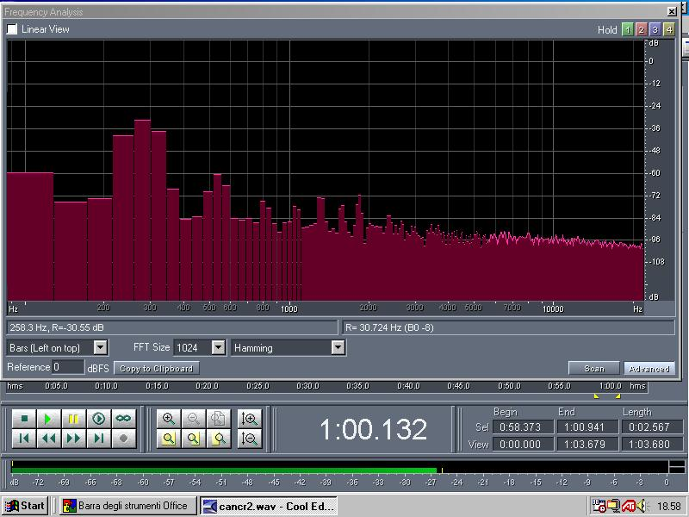Fig.3.4
Spettrogramma di un do⁴ suonato da un pianoforte verticale nell’esecuzione dell’Of-ferta Musicale

Fig. 3.5
Spettrogramma di un do⁵ suonato da un pianoforte verticale nell’esecuzione dell’Offerta Musicale

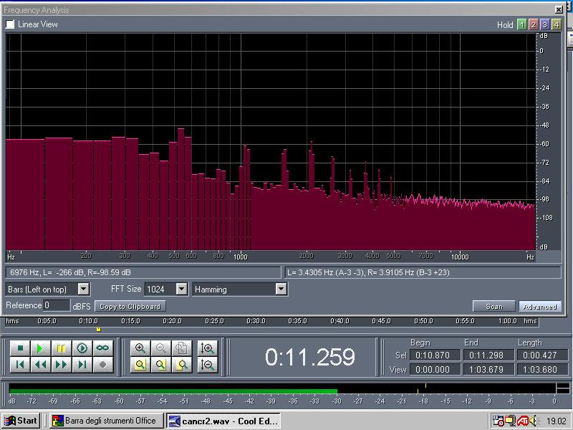

Forniamo in seguito una dimostrazione del teorema di Fourier

Richiami :

Considerata una funzione f(x) periodica di periodo 2π, per serie di Fourier di f(x) nell’intervallo (0, 2π) si intende la serie trigonometrica
(II.3.4)

(II.3.5)

$a_{m}=\frac{1}{π}\int_{0}^{2π}{f(t)\text{cos}\text{mtdt}}$Dove (m = 0, 1, 2 …)
(II.3.6)

(m = 1, 2, 3, …)

x (0, 2π)

$\frac{a_{0}}{2}+\sum_{1}^{∞}{(}a_{m}\text{cos}\text{mx}+b_{m}\text{sen}\text{mx})$$b_{m}=\frac{1}{π}\int_{0}^{2π}{f(t)\text{sen}\text{mtdt}}$A priori non è detto che questi integrali abbiano senso: può accadere che f(x) non sia sommabile in (0, 2π), né è detto che la (II.3.4 ), qualora converga, converga ad f(x).

Ebbene se sussistono gli integrali (II.3.5) e (II.3.6) e se la (II.3.4) ha come somma proprio f(x) allora si dice che f(x) è sviluppabile in serie di Fourier in (0, 2π) .

Teorema di Fourier

Forma debole

Se f(x) è una funzione periodica di periodo 2π, generalmente continua e generalmente derivabile, con derivata prima generalmente continua e dotata di sole discontinuità di prima specie, la serie di Fourier di f(x) converge per tutti i valori di x.

La sua somma è f(x), se x è punto di continuità, è ½ [f(x-) +f(x+)] , se x è punto di discontinuità.

Inoltre in ogni intervallo che non contenga punti di discontinuità di f(x) la convergenza è uniforme.

Forma forte

Se f(x) è una funzione periodica di periodo 2π e di classe C¹ su (0, 2π) allora la (II.3.4) converge a f(x). Inoltre tale convergenza è uniforme in (0, 2π).

La dimostrazione che forniremo del teorema di Fourier si limiterà alla forma forte, prescindendo dalla parte sull’uniforme continuità.

Lemma3.1

Sia f(x) una funzione periodica di periodo 2π e sia S_{n}(x) la somma parziale della serie di Fourier di f(x).

$S_{n}(x)=\frac{1}{π}\int_{0}^{\frac{π}{2}}{[f(x−2t)+f(x+2t)]\frac{\text{sen}(2n+1)t}{\text{sen}t}\text{dt}}$Allora possiamo esprimere S_{n}(x) come

Dimostrazione

$\begin{aligned}S_{n}(x)=\frac{a_{0}}{2}+\sum_{m=1}^{n}{(}a_{m}\text{cos}\text{mx}+b_{m}\text{sen}\text{mx})= \\ \frac{1}{2π}\int_{0}^{2π}{f(t)\text{dt}}+\frac{1}{π}\sum_{m=1}^{n}{\int_{0}^{2π}{f(t)(\text{cos}\text{mx}\text{cos}\text{mt}+\text{sen}\text{mx}\text{sen}\text{mt})\text{dt}}}= \\ \frac{1}{2π}\int_{x−π}^{x+π}{f(t)\text{dt}}+\frac{1}{π}\sum_{m=1}^{n}{\int_{x−π}^{x+π}{f(t)(\text{cos}\text{mx}\text{cos}\text{mt}+\text{sen}\text{mx}\text{sen}\text{mt})\text{dt}=\frac{1}{π}\int_{x−π}^{x+π}{f(t)}+\left[\frac{1}{2}+\sum_{m=1}^{n}{\text{cos}m(t−x)}\right]}\text{dt}}\end{aligned}$

La prima uguaglianza è la definizione di somma parziale, nella seconda si è sostituito ai coefficienti della serie i valori definiti in (II.3.5) e (II.3.6). Nella terza uguaglianza, tenuto conto della periodicità di f(x), abbiamo sostituito l’intervallo di integrazione (0,2π) con (x–π,x+π).

Ricordando lo sviluppo in serie di cosnx

$1+\text{cos}x+\text{cos}2x+\text{.}\text{.}\text{.}+\text{cos}\text{nx}=\frac{\text{sen}\left(\frac{n+1}{2}x\right)\text{cos}\left(\frac{n}{2}x\right)}{\text{sen}\frac{x}{2}}=\frac{1}{2}+\frac{\text{sen}\left(\frac{2n+1}{2}x\right)}{2\text{sen}\frac{x}{2}}$Possiamo riscrivere

$S_{n}(x)=\frac{1}{π}\int_{x−π}^{x+π}{f(t)\frac{\text{sen}\left(n+\frac{1}{2}\right)(t−x)}{2\text{sen}\frac{t−x}{2}}\text{dt}}$

E mutando t in x + 2t si ha

$S_{n}(x)=\frac{1}{π}\int_{−\frac{π}{2}}^{\frac{π}{2}}{f(t)\frac{\text{sen}\left(2n+1\right)t}{\text{sen}t}\text{dt}}$

Scomponendo l’integrale nella somma di due integrali il primo esteso all’intervallo (-π/2 , 0) ed il secondo all’intervallo (0, π/2), quindi mutando nel primo di essi t in –t si trova la tesi

Lemma 3.2

Se f(x) è una funzione continua in un intervallo (α, β) o più in generale se f(x) è generalmente continua e presenta eventualmente solo discontinuità di prima specie, gli integrali

$\int_{a}^{b}{f(t)\text{cos}λ\text{tdt}}$$\int_{a}^{b}{f(t)\text{sen}λ\text{tdt}}$

$S_{n}(x)=\frac{1}{π}\int_{0}^{\frac{π}{2}}{[f(x−2t)+f(x+2t)]\frac{\text{sen}(2n+1)t}{\text{sen}t}\text{dt}}$dove (a, b) è un qualunque intervallo contenuto in (α, β) , λ un parametro reale, convergono a zero al divergere di λ.

La convergenza è inoltre uniforme, rispetto ad a e b in (α, β) .

Dimostrazione

Limitiamoci a dimostrare la prima parte del lemma, prescindendo dalla parte che coinvolge l’uniforme continuità

Basta evidentemente dimostrare il teorema nel caso che f(x) sia continua, in quanto a tale caso ci si riconduce anche quando f(x) è generalmente continua con discontinuità di prima specie, perché allora i punti di discontinuità determinano una partizione dell’intervallo (a, b) in un numero finito di intervalli parziali, che sono di continuità per f(x).

Supponiamo dunque che f(x) si a continua.

$λ>\frac{2}{b−a}⇒a+\frac{π}{λ}<b−\frac{π}{λ}$Per e si può scrivere:

$\int_{a}^{b}{f(t)\text{cos}λ\text{tdt}}=\int_{a}^{a+\frac{π}{λ}}{f(t)\text{cos}λ\text{tdt}}+\int_{a+\frac{π}{λ}}^{b}{f(t)\text{cos}λ\text{tdt}}$ e mutando, nell’ultimo integrale, t in t+π/λ

$\int_{a}^{b}{f(t)\text{cos}λ\text{tdt}}=\int_{a}^{a+\frac{π}{λ}}{f(t)\text{cos}λ\text{tdt}}−\int_{a}^{b−\frac{π}{λ}}{f(t+\frac{π}{λ})\text{cos}λ\text{tdt}}$si ha

Sommando questa relazione con l’altra:

$\int_{a}^{b}{f(t)\text{cos}λ\text{tdt}}=\int_{a}^{b−\frac{π}{λ}}{f(t)\text{cos}λ\text{tdt}}−\int_{b−\frac{π}{λ}}^{b}{f(t)\text{cos}λ\text{tdt}}$

Quindi maggiorando, si trova allora:

$\begin{aligned}0≤2\left|\int_{a}^{b}{f(t)\text{cos}λ\text{tdt}}\right|≤\int_{a}^{b−\frac{π}{λ}}{\left|f(t)−f\left(t+\frac{π}{λ}\right)\right|\text{dt}}+ \\ +\int_{a}^{a+\frac{π}{λ}}{\left|f(t)\right|\text{dt}}+\int_{b−\frac{π}{λ}}^{b}{\left|f(t)\right|\text{dt}≤\left(b−a−\frac{π}{λ}\right)μ_{λ}+}\frac{2πM}{λ}<(β−α)μ_{λ}+\frac{2πM}{λ}\end{aligned}$

$\left(α,β−\frac{π}{λ}\right)$Essendo μ_{λ} il massimo della funzione nell’intervallo ,

$\left|f(x)−f\left(x+\frac{π}{λ}\right)\right|$ed M il massimo di |f(x)| in (α , β); tutti massimi esistenti per il teorema di Weierstrass.

Inoltre dal teorema di Cantor f(x) è uniformemente continua su (α , β), dunque, per definizione di μ_{λ} ,si ha che μ_{λ} tende a zero al divergere di λ e pertanto dalla precedente maggiorazione segue che il primo degli integrali della tesi è infinitesimo con 1/λ.

Analogo ragionamento si fa con il secondo integrale e pertanto il teorema è dimostrato.

Lemma3.3 (generalizzazione del lemma 3.2)

Se la funzione f(x) è generalmente continua e generalmente derivabile nell’intervallo(α, β), con derivata prima generalmente continua, e se i punti di discontinuità di f ‘(x) sono tutti di prima specie

Allora gli integrali del lemma 3.2 sono infinitesimi di ordine non inferiore al primo rispetto a 1/λ, valendo per essi delle condizioni di dominanza del tipo

Con K costante , dipendente solo da α e da β e non dal particolare intervallo (a, b) < (α, β).

$\left|\int_{a}^{b}{f(t)\text{cos}λ\text{tdt}}\right|≤\frac{K}{\left|λ\right|}$$\left|\int_{a}^{b}{f(t)\text{sen}λ\text{tdt}}\right|≤\frac{K}{\left|λ\right|}$Corollario 3.4 (del lemma 3.3)

Se la funzione f(x) verifica le ipotesi del corollario precedente nell’intervallo (a, b) allora l’integrale

$\int_{a}^{b}{f(t)\frac{\text{sen}λt}{t}\text{dt}}$ Che prende il nome di integrale di Dirichelet converge al divergere di λ

Inoltre si ha

$\underset{λ→+∞}{\overset{}{\text{lim}}}\int_{a}^{b}{f(t)\frac{\text{sen}λt}{t}\text{dt}}=\left\{\begin{matrix}0\text{se}aeb\text{hanno}\text{lo}\text{stesso}\text{segno} \\ \frac{π}{2}f(0+)\text{se}a=0eb>0 \\ \frac{π}{2}f(0−)\text{se}a<0eb=0 \\ \frac{π}{2}[f(0−)+f(0+]\text{se}a<0<b\end{matrix}\right.$

Dimostrazione del teorema di Fourier

Dal lemma 3.1 possiamo scrivere la somma parziale della serie di Fourier di f(x) come

$S_{n}(x)=\frac{1}{π}\int_{0}^{\frac{π}{2}}{[f(x−2t)+f(x+2t)]\frac{\text{sen}(2n+1)t}{\text{sen}t}\text{dt}}=\frac{1}{π}\int_{0}^{\frac{π}{2}}{G(x,t)\frac{\text{sen}(2n+1)t}{t}\text{dt}}$

$G(x,t)=[f(x−2t)+f(x+2t)]\frac{t}{\text{sen}t}$Dove si è posto

$\frac{t}{\text{sen}t}$La funzione è dotata di derivata prima continua in (0, π/2), quindi per le ipotesi fatte su f(x), la funzione G(x, t) , come funzione della sola t, verifica le ipotesi del corollario 3.4. Pertanto si ha

$\underset{n→∞}{\text{lim}}S_{n}(x)=\frac{1}{2}G(x,0+)=\frac{1}{2}[f(x−)+f(x+)]$

Dato che stiamo supponendo che f(x) sia di classe C¹ si ha che f(x-) = f(x+) = f(x), il che significa che non c’è distinzione tra il valore che la funzione assume procedendo da sinistra o da destra in un intorno di x.

$\underset{n→∞}{\text{lim}}S_{n}(x)=f(x)$Pertanto la precedente relazione diventa , che per definizione significa

$\frac{a_{0}}{2}+\sum_{1}^{∞}{(}a_{m}\text{cos}\text{mx}+b_{m}\text{sen}\text{mx})=f(x)$

Dunque la tesi.

Sia T un numero reale positivo e sia f(x) una funzione periodica di periodo T. Mediante la sostituzione (cambiamento di unità di misura) $x=\frac{T}{2π}t,t=\frac{2π}{T}x$$F(t)=f\left(\frac{T}{2π}t\right)$ l’intervallo (-T/2, T/2) si trasforma nell’intervallo (-π , π), e la funzione f(x) in una funzione

definita in (-π , π).

E’ chiaro che se f(x) è periodica di periodo T allora F(t) è periodica di periodo 2π, dunque il teorema di Fourier appena dimostrato vale mutatis mutandis per una funzione periodica con periodo arbitrario T.

4. La sintesi armonica: forme d’onda particolari

Esiste un gruppo di forme d’onda di particolare simmetria, che possono essere realizzate solo in laboratorio e che hanno grande interesse nei processi di sintesi. Esse sono mostrate nella figura seguente e vengono costruite a partire dall’equazione (3.3) fissando x, prendendo fasi eguali e scegliendo le armoniche come suggerito.

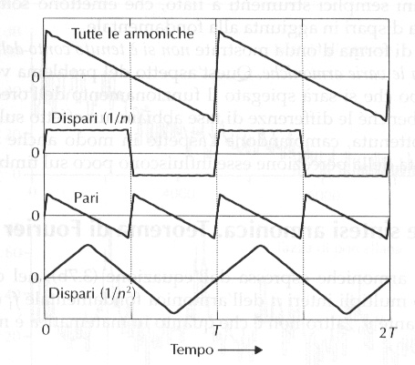
Il suono corrispondente alle forme d’onda illustrate non è particolarmente musicale, essendo per lo più ruvido o aspro, ad eccezione dell’onda triangolare che risulta flautata. E’ interessante notare che ciascuna di queste è tuttavia imparentata con forme d’onda di strumenti musicali.

Fig.4.1

Dente di sega: tutte le armoniche con ampiezza decrescente come 1/n
Per esso è fornito un esempio sonoro.
Onda quadra: solo armoniche dispari con ampiezza decrescente come 1/n
Doppio dente di sega: solo armoniche pari con ampiezza decrescente come 1/n
Onda triangolare simmetrica: solo armoniche dispari con ampiezza decrescente come 1/n², prese con segni alterni

Ad esempio il dente di sega è reminiscente del suono dei violini come suggerisce l’immagine del violoncello vista prima.

L’onda quadra produce invece un suono che si avvicina a quello degli strumenti a canna chiusa a un estremo, i quali sono privi di armoniche pari, per come è fatto il loro meccanismo di emissione del suono (corda vibrante ideale con un estremo fisso e l’altro libero). Una certa alterazione nel verso dell’onda quadra è possibile anche nel violino, qualora l’archetto sia portato sulla tastiera, ossia a metà corda. In questa situazione vengono attivate prevalentemente le armoniche dispari.

Il suono dell’onda a doppio dente si sega è parente di quello emesso da strumenti a corde dove le armoniche dispari siano state inibite, ad esempio bloccando con un polpastrello il punto centrale della corda. Ciò accade sulla chitarra in opportune posizioni o nei pianoforti preparati per suonare per armonici.

L’onda triangolare, infine, richiama il suono d i taluni strumenti a fiato , come il flauto, che emettono soltanto qualche debole armonica dispari in aggiunta alla fondamentale.

Osserviamo esplicitamente che in queste particolari forme d’onda, ottenute per sintesi in laboratorio, non si è tenuto conto delle possibili differenze di fase tra le varie armoniche. Quest’aspetto del problema benché abbia un effetto sul mutamento della forma d’onda, in realtà influisce poco sul timbro del suono. Lo si evince da un analisi spettrale del suono ottenuto.

Ritornando al discorso sulla sintesi armonica, nel quadro del quale abbiamo fornito i precedenti esempi, possiamo capire l’importanza di questi in relazione alla teoria dei filtri.

Un dente di sega, un’onda quadra o un’altra delle forme d’onda elencate si ottiene per filtraggio di un suono complesso, viceversa ogni suono complesso si può riprodurre in buona approssimazione miscelando opportunamente queste onde.

Un dispositivo elettronico che opera una selezione in frequenze si definisce filtro. Nel caso dell’ottica un prisma è un esempio di filtro. Nella figura seguente sono illustrati filtri comunemente usati che operano tagli di frequenza, i primi due, e preferenze di frequenza, il terzo.

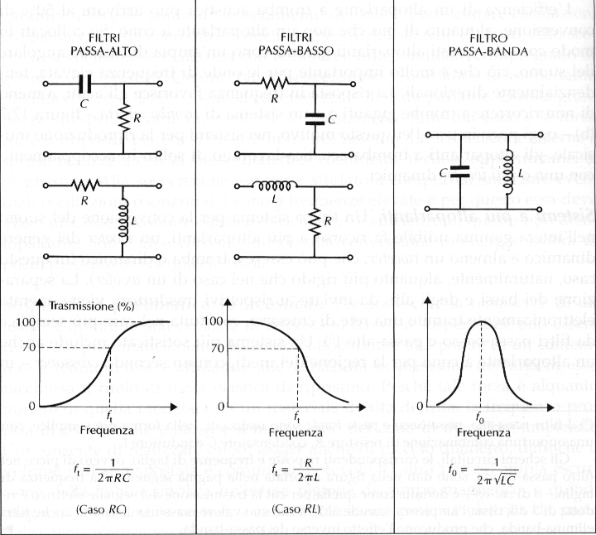
In generale è possibile classificare i filtri a seconda di come operano sul segnale in entrata. Se operano effettuando un taglio di frequenza si parla di filtri lineari o del primo ordine, e i passa-alto e i passa-basso rientrano tra questi. Qualora facciano passare solo alcune bande di frequenze e altre no si parla di filtri del secondo ordine e tra questi rientrano i passa-banda. Esistono, poi, altri tipi di filtri più complessi che effettuano sia tagli che preferenze in frequenze, i cosiddetti passa-alto-passa-banda o passa-basso-passa-banda e così via.
Fig.4.2 schema di filtri elementari

E’ chiaro cosa ci intende per frequenza filtrata f_{out} e frequenza filtrante f_{filtr} . Spesso si adopera f₀ per indicare la frequenza filtrante anche se a rigore si dovrebbe adoperare f_{t} come frequenza filtrante per filtri lineari e f₀ per i nonlineari ( f_{t} viene anche detta frequenza di taglio, con ovvio significato).

Inoltre per un filtro è molto importante il fattore di qualità, Q = f₀/Δf , che dimensionalmente è un numero puro. Esso indica la risposta del filtro all’impulso del segnale: trattandosi di circuiti oscillanti c’è da aspettarsi un fenomeno di risonanza o di oscillazione forzata. Ebbene più il fattore di qualità è elevato più il fenomeno di risonanza è scarso; per Q infinito abbiamo le condizioni ideali.

Peraltro la cassa armonica di uno strumento musicale ha in linea teorica lo stesso comportamento di un filtro, enfatizza alcune parziali di un suono in luogo di altre, ed anche per essa è possibile definire un fattore di qualità.

Avendo introdotto i filtri è possibile parlare in senso più ampio di sintesi armonica, distinguendo vari tipi di sintesi:

- additiva

- sottrattiva

- per modulazione di frequenze

- per modulazione di fase

Infine esistono forme di sintesi particolarmente raffinate, quella per wave-shaping e quella per campionamento, che ci limitiamo solo ad elencare.

Sintesi sottrattiva

Per sintesi sottrattiva si intende la produzione di suoni mediante filtraggio di un suono complesso espressa al solito dalla (II.3.1). Già isolare le armoniche che intervengono nella composizione del suono costituisce un esempio di sintesi sottrattiva. Nella pratica ciò può essere realizzato con un filtro passabanda regolato opportunamente, a cui eventualmente può essere collegato un amplificatore.

Nella sintesi sottrattiva si parte da un segnale che ha uno spettro molto ricco, ad esempio da un rumore bianco, e adoperando filtri otteniamo il suono desiderato.

Osserviamo esplicitamente che non è detto che da un suono complesso in entrata si debba avere necessariamente un suono puro in uscita: ciò è legato alla natura del filtro.

A priori la sorgente emette un segnale che può essere di qualsiasi tipo, ma per ottenere buoni risultati deve essere il più ricco possibile .

Per esempio nel caso degli strumenti a fiato a tubo cilindrico, si usa l’onda quadra perché ha solo le armoniche dispari, come lo spettro di tali strumenti.

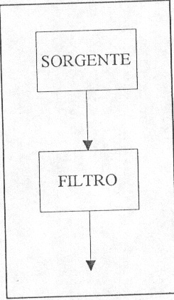
Uno degli aspetti attraenti di questa tecnica è che essa è analoga al funzionamento di molti strumenti musicali acustici, e la fisica dello strumento può servire come modello per la sintesi. Ad esempio gli ottoni e i legni usano le labbra o un’ancia vibrante per generare un segnale periodico di armoniche. Le varie cavità e la forma stessa dello strumento funzionano da risonatori evidenziando certe componenti spettrali e smorzandone altre.

Fig.4.3
Schema teorico di sintesi sottrattiva

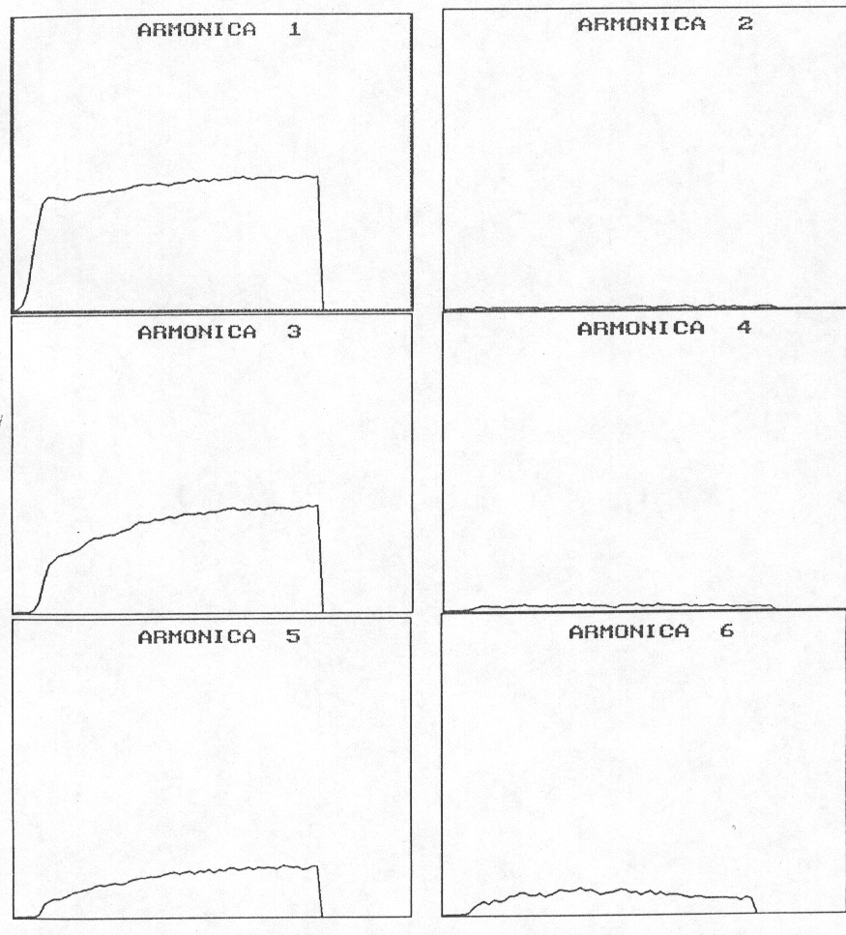
Sintesi additiva

Nella figura al lato sono riportate l’andamento temporale delle ampiezze delle prime sei armoniche di un suono prodotto da un clarinetto.

Il modo più intuitivo per simulare un tale comportamento è quello di utilizzare un oscillatore sinusoidale – è già sufficiente un circuito RLC tarato opportunamente - per ogni armonica, ognuno con una propria ampiezza, quindi sommare l’uscita dei vari oscillatori, ottenendo un suono tanto più simile a quello reale quanti più oscillatori si utilizzano. Da qui il particolare nome dato a questa tecnica di sintesi additiva, che poi non è altro che un’applicazione dell’analisi di Fourier al suono generato.
Fig.4.4
Prime sei armoniche di un suono prodotto da un clarinetto

Già abbiamo detto che un suono complesso, espresso analiticamente dalla (II.3.1), è somma delle sue parziali, dunque ottenuto per sintesi additiva di queste. Ebbene l’unica differenza che si presenta questa volta sta nella variabilità dell’indice di sommazione che è al finito, non potendo applicare infiniti oscillatori sinusoidali nella simulazione.

La fig.4.5 illustra uno schema di principio di un sintetizzatore a sintesi additiva, dove per ciascuna armonica viene usato un proprio inviluppo. Con questa tecnica si riesce a riprodurre suoni naturali con grande fedeltà , oltre che generare timbri nuovi, combinazioni di timbri diversi o effettuare passaggi graduati da un timbro ad un altro, etc….
Fig.4.5
Schema teorico di sintesi additiva

Se da un lato questo procedimento richiede molte elaborazioni di calcolo, d’altra parte consente al musicista di avere un controllo completo e indipendente sul comportamento di ciascuna componente spettrale e quindi di costruirsi il timbro desiderato, lavorando armonica per armonica.
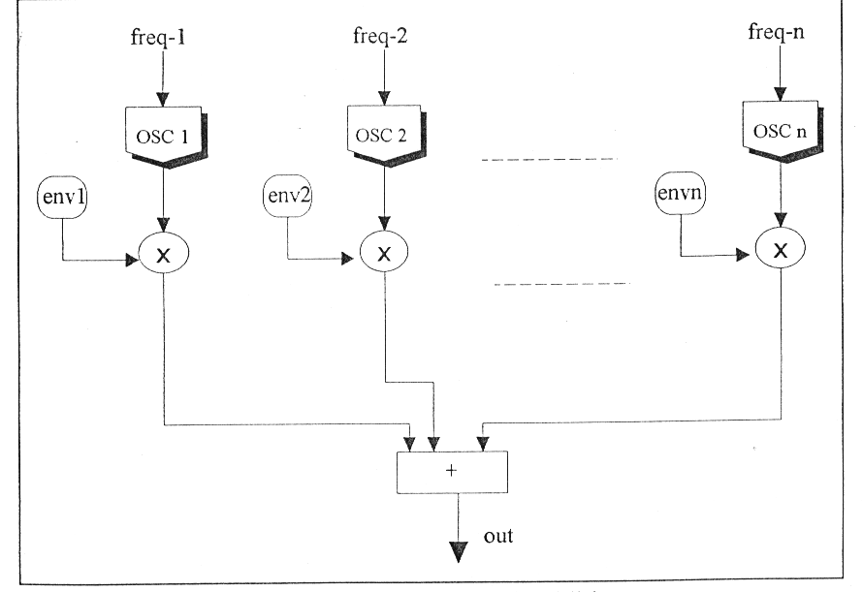

Sintesi per distorsione

Nello sforzo di sintetizzare spettri di suoni naturali, il musicista ha sempre avuto come obbiettivo quello di ricercare tecniche più efficienti che non la sintesi additiva.

La sintesi additiva usa , come detto, un oscillatore per ogni componente dello spettro: la complessità di questo è dunque legata al numero di oscillatori.

Nelle tecniche di sintesi per distorsione, al contrario si dà la possibilità di creare spettri molto complessi con un numero minimo di oscillatori.

Diverse sono le tecniche sviluppate, convenientemente raggruppate in una classe che prende il nome di “sintesi per distorsione” o “non lineare” (C.Dodge – T.Jerse 1985).

A tale classe appartengono la modulazione di frequenza, di fase e il wave-shaping.

Nel seguito ci riferiremo, come nella maggior parte degli strumenti musicali, ad oscillatori di tipo sinusoidale.

Fig.4.6
Schema teorico di un modulatore di frequenze

Modulazione di frequenza

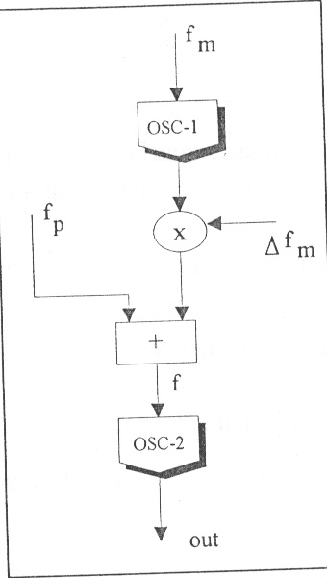
L’idea di trasportare la tecnica della modulazione di frequenza (già in uso nel campo delle trasmissioni radio) alla generazione dei suoni è dovuta a Chowning a metà degli anni 70 [M.Chowning 1973].

Oltre a Chowning molti hanno scritto sia sulla teoria che sulle applicazioni pratiche di questo metodo. Possiamo senz’altro affermare che questa tecnica di sintesi del suono è stata una delle più impiegate sia in lavori compositivi nella musica colta contemporanea, che negli strumenti musicali commerciali.

Con tale tecnica è possibile creare spettri audio ricchi che si evolvono nel tempo, utilizzando due soli oscillatori come mostra la fig.4.6.

I parametri caratteristici sono:

f_{p} frequenza portante (o frequenza media)

f_{m} frequenza modulante

Δf_{m} deviazione di frequenza

In questo caso viene fatta variare la frequenza di un segnale detto portante, attraverso l’ampiezza di un altro detto modulante
(II.4.1)

$f=f_{p}+{\text{Δf}}_{m}\text{sen}(2{πf}_{m})$Come noto la fase di un segnale periodico è l’integrale della frequenza. L’equazione di un’onda modulata in frequenza di ampiezza massima A, nel caso in cui sia l’onda portante che quella modulante sono sinusoidali, si può scrivere:

$y(t)=A⋅\text{sen}\left[\int{\left(ω_{p}+{Δω}_{m}⋅\text{sen}ω_{m}t\right)}\text{dt}\right]=A⋅\text{sen}\left[ω_{p}t−\left(\frac{{Δω}_{m}}{ω_{m}}\right)⋅\text{cos}ω_{m}t\right]$dove y(t) rappresenta l’ampiezza del segnale modulo all’istante t ; ω_{p} =2πf_{p}, la pulsazione istantanea della portante; ω_{m} =2πf_{m} , la pulsazione istantanea della modulante; infine I = Δf_{m} / f_{m} comunemente chiamato indice di modulazione, ricorda l’inverso del fattore di qualità di un filtro, in effetti anche in questo caso stiamo operando una selezione in frequenze.
(II.4.2)

Addirittura è possibile esprimere un segnale modulato, senza ledere di generalità, come
(II.4.3)

$y(t)=A⋅\text{sen}\left[ω_{p}t−\left(\frac{{\text{Δf}}_{m}}{f_{m}}\right)⋅\text{sen}ω_{m}t\right]$Nella fig.4.7 è illustrato il caso in cui la deviazione di frequenza è nulla.

Se invece varia I, cioè se incrementiamo la deviazione di frequenza si generano armoniche in modo simmetrico attorno alla portante, come risalta dalle successive figg.4.8.e 4.9.
Fig.4.7.
Modulazione in frequenza con Δf_{m} = 0

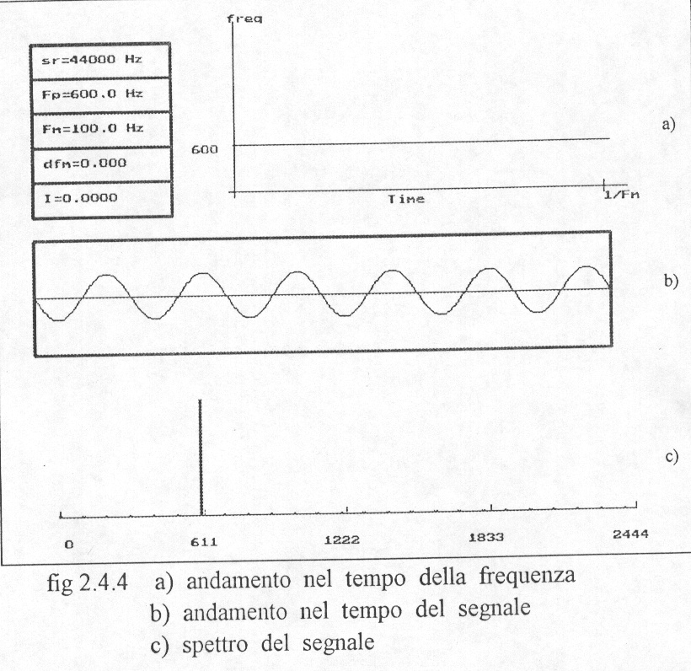
Quello che può accadere all’aumentare della deviazione di frequenza, superato un certo valore, è che la larghezza dello spettro nella parte più bassa raggiunga valori negativi.

Una frequenza negativa indica semplicemente un’inversione di fase, che nel caso del seno, ad un contributo della stessa frequenza ma di ampiezza negativa (sen(-θ) = -senθ).

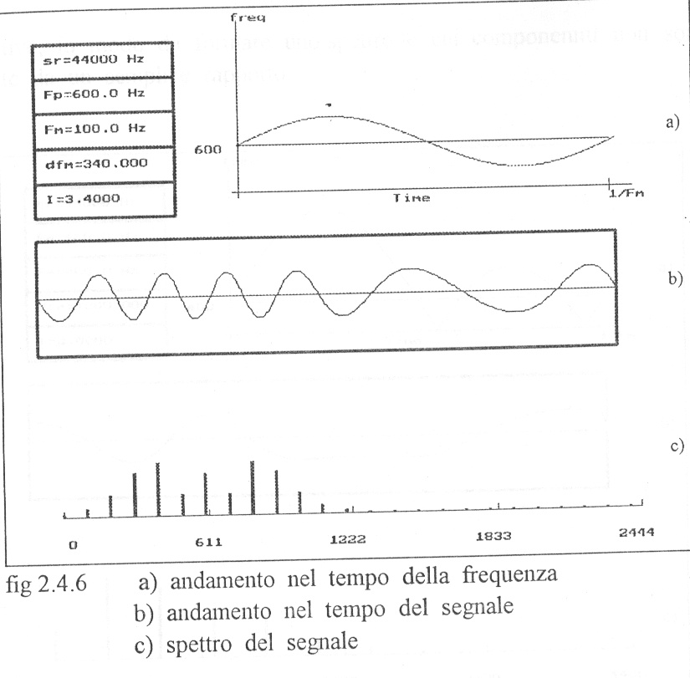
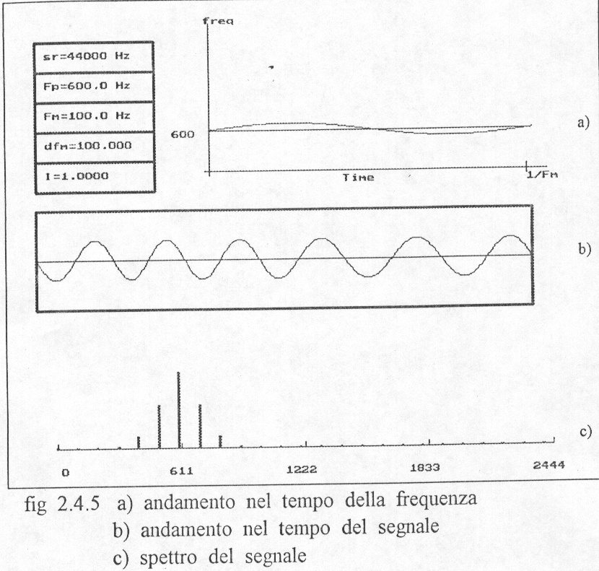
In questo modo si possono ottenere spettri piuttosto ricchi che comprendono: componenti armoniche, nel caso in cui il rapporto tra frequenza portante e frequenza modulante sia un numero razionale (vedi fig.4.10) e componenti inarmoniche,cioè componenti che non compaiono nello sviluppo in serie di Fourier del segnale, nel caso in cui tale rapporto sia un numero irrazionale. Infatti in questi casi succede che le frequenze laterali si riflettono, andranno a cadere tra le componenti positive, in modo da formare uno spettro le cui componenti non sono legate da un semplice rapporto.

Fig.4.9
Modulazione in frequenza con f_{p} / f_{m} razionale
Fig.4.8.
Modulazione in frequenza con Δf_{m} ≠ 0

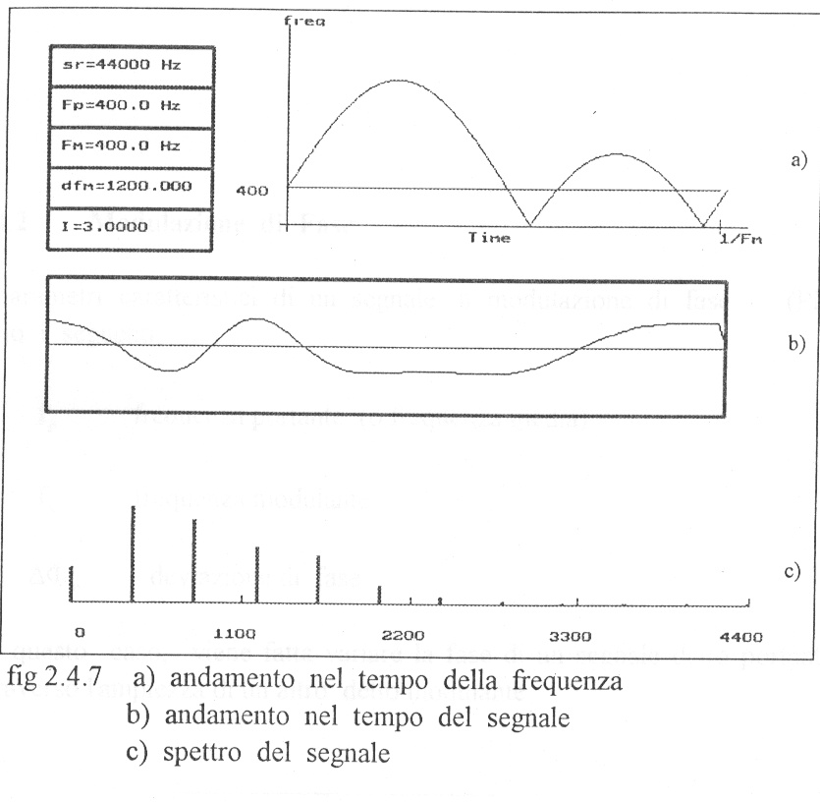

Fig.4.10
Modulazione in frequenza con f_{p} / f_{m} irrazionale

Modulazione di fase

I parametri caratteristici di un segnale a modulazione di fase sono i seguenti:

f_{p} frequenza portante ( o frequenza media)

f_{m} frequenza modulante

ΔΦ_{m} deviazione di fase

In questo caso viene fatta variare la fase del segnale detto portante, attraverso l’ampiezza di un altro detto modulante

$ωt=ω_{p}t+{ΔΦ}_{m}\text{sen}ω_{m}t$
(II.4.4)

Essendo la frequenza la derivata della fase si avrà che

$f=f_{p}+{ΔΦ}_{m}⋅f_{m}⋅\text{cos}(2{πf}_{m}t)$
(II.4.5)

Confrontata con la relazione equivalente della modulazione di frequenza si può notare che, a parte il coseno invece del seno, (questo altera l’espressione di una costante iniziale che si può anche trascurare) le due relazioni sono equivalenti ponendo nella fig precedente I = ΔΦ_{m} , dove I è l’indice di modulazione visto in precedenza.

Pertanto l’espressione di un’onda modulata in fase, di ampiezza massima, nel caso in cui sia l’onda portante che quella modulante sono sinusoidali, è la seguente:
(II.4.6)

$y(t)=A\text{sen}\left[ω_{p}t+{\text{ΔΦ}}_{m}\text{sen}(ω_{m}t)\right]$La differenza fra queste due tecniche di sintesi consiste nel fatto che al variare della nota (quindi di f_{p}), mentre nella modulazione di fase il timbro non cambia, in quanto varia proporzionalmente con l’ampiezza della modulante (vedi la (II.4.5)), nella modulazione di frequenza, l’ampiezza della modulante resta costante(vedi la II.4.1), quindi cambia lo spettro e di conseguenza il timbro.
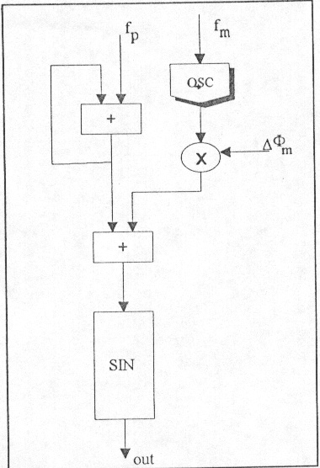

6. Effetto della fase sul timbro

Fig.4.12
Schema teorico di un modulatore di ampiezza
(Osserviamo esplicitamente che la scatola sin sta per un generatore sinusoidale)

Prima di analizzare le varie forme d’onda, evidenziando quelle caratteristiche che non verrebbero sostanzialmente alterate dalla considerazione di differenze di fase tra le diverse armoniche, è necessario chiarire il ruolo di tali sfasamenti sul timbro stesso. Come ci si aspetta dalla sintesi, differenze di fase tra le varie parziali dello spettro armonico darebbero luogo a drastici cambiamenti nella forma d’onda, come illustrano gli esempi seguenti.

Fig.6.1
Effetto degli sfasamenti tra le armoniche sullo sviluppo temporale della forma d’onda in due casi emblematici:
- onda quadra generata per sintesi di Fourier dalle armoniche dispari fino alla ventunesima (con ampiezze 1/n inversamente proporzionali al loro numero d’ordine)
- onda a dente di sega risultante dalla sovrapposizione delle prime quindici armoniche (medesima condizione sulle ampiezze)
- La forma d’onda in basso è stata ottenuta da quella in alto riducendo di 2dB l’ampiezza di ciascuna armonica rispetto a quella che la segue.

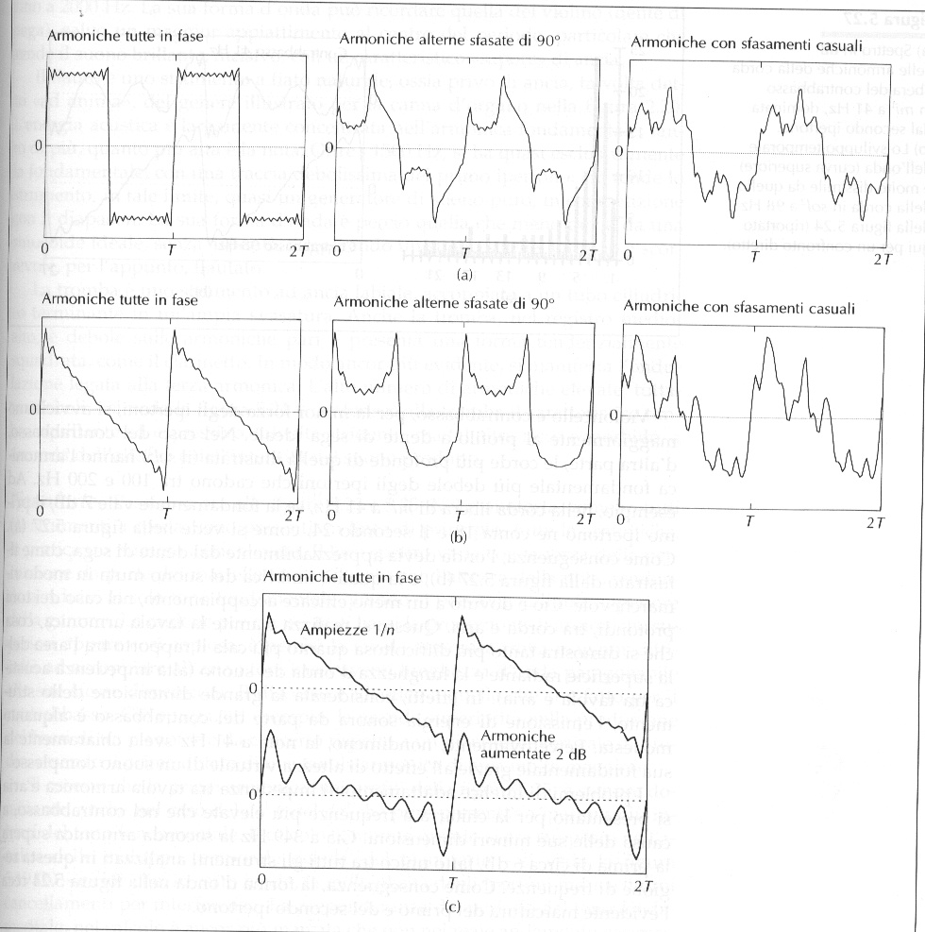
Nella figura sopra stante, nel caso (a), abbiamo un suono con le prime 21 armoniche dispari tutte in fase, ed esso tende all’onda quadra. Successivamente se introduciamo uno sfasamento di 90° tra un’armonica e la successiva otteniamo l’elegante ricamo della figura centrale. Infine per sfasamenti tra le armoniche presi a caso, si ha la forma d’onda irregolare mostrata a destra.

Considerazioni analoghe valgono per (b).

Ciò malgrado, poiché l’orecchio interpreta il suono attraverso un’analisi delle sue componenti armoniche colte e recepite a livello cerebrale come entità essenzialmente separate, all’ascolto il timbro non risulta praticamente modificato, come già nel secolo scorsa aveva provato Hermann von Helmotz.

In effetti recenti studi quantitativi suggeriscono che in un suono complesso è rilevabile una piccola dipendenza tra fase e timbro. Ad esempio nel caso (a) della figura di poc’anzi, il suono corrispondente a sfasamenti casuali suona leggermente addolcito rispetto a quello dell’onda quadra. La differenza di timbro, rispetto al caso di armoniche tutte in fase fra loro, risulta più percettibile quando ciascuna parziale presenta uno sfasamento di 90° rispetto a quelle adiacenti. Tuttavia un abbassamento di soli 2 dB dell’intensità di ciascuna armonica rispetto alla successiva, come in (c) della figura precedente, è sufficiente per influenzare il timbro in modo più marcato che non tale effetto di sfasamento.

6. I contributi di von Helmotz allo studio del timbro

Da un punto di vista soggettivo si tende a classificare il timbro in vari modi, definendolo attraverso estremi che possono andare da opaco a brillante, da freddo a caldo, da puro a ricco, da compatto a diffuso, da vuoto a pieno, da neutro a colorito. L’idea che l’elemento precipuo che porta alla definizione del timbro sia lo spettro delle armoniche del suono è dovuta a Hermann von Helmotz: molte sue osservazioni hanno tuttora validità. Esse si possono riassumere nello schema seguente:

Suoni con un limitato numero di armoniche – diciamo dalla prima alla sesta, settima – sono più ricchi e pastosi di quelli puri, come il diapason, ma ne conservano in pieno, anzi ne accentuano il carattere dolce e morbido; tra questi elenchiamo il pianoforte nei registri medio - alti e taluni strumenti a fiato come il flauto e l’oboe.

Se si hanno armoniche più elevate, soprattutto se intense, il suono tende ad acquistare un carattere più aspro e frizzante, tipicamente di violino.

I suoni mancanti di armoniche pari, vicini all’onda quadra, hanno un carattere nasale e vuoto, come avviene negli strumenti a canna chiusa (clarinetto, organo a canne chiuse)

L’intensità della prima armonica gioca un ruolo determinante nel dare “stoffa” al suono: se essa è debole, la pienezza del suono risulta impoverita.

Circa le altre armoniche, in generale la seconda conferisce al suono limpidezza, la sesta e l’ottava lo rendono chiaro e squillante, la settima e la nona lo inaspriscono, la decima ne aumenta la chiarezza e introduce un sentore metallico.

Il timbro in buona approssimazione non sembra dipendere dalle differenze di fase tra le varie armoniche.

7. Le forme d’onda dei suoni di alcuni tipi di strumenti musicali

Sulla base di quest’ultima osservazione, utilizziamo la sintesi di Fourier per costruire alcune possibili forme d’onda di strumenti noti, del resto come è stato fatto in fig.3.1.

Partiamo da spettrogrammi come quelli in fig.2.2, dove supponiamo condizioni ideali, cioè risonanze nulle e assenza di attriti. Nelle figure seguenti sono riportati spettri rappresentativi delle armoniche dei seguenti suoni: violino (corde libere di re e mi), contrabbasso (sol due ottave sotto il do centrale) e chitarra (fa sopra il do centrale); nella figura successiva quelli del clarinetto (sib sotto il do centrale), dell’oboe (do centrale), del flauto (sol sopra il do centrale) e della tromba (fa sopra il do centrale). Nonché gli spettri dei do di un pianoforte in fig.7.2.
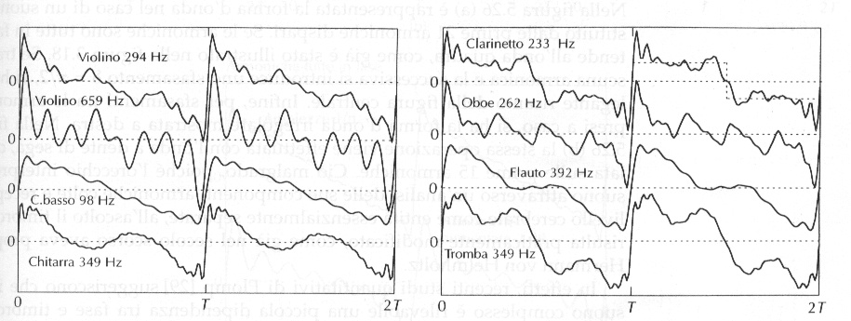

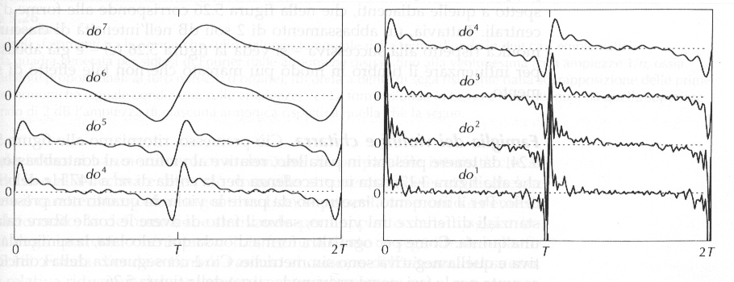
Fig.Fig.7.2 Forme d’onda dei do suonati da un pianoforte

Fig.7.1 Forme d’onda di suoni di alcuni strumenti musicali

E’ bene rilevare come le note più basse del piano forte siano riccamente dotate di armoniche, mentre quelle più alte, il do⁶ e il do⁷ si riducano ad avere, oltre al tono fondamentale, una o due parziali soltanto. Ciò lascia supporre una notevole variazione di timbro lungo la tastiera, aldilà di ogni altra considerazione, cosa che del resto avviene in notevole misura per tutti gli strumenti.

Naturalmente è inutile ribadire che gli spettrogrammi di fig.2.2, a partire dai quali si sono costruiti per sintesi i grafici di fig.7.1 e fig.7.2, sono solo indicativi, potendo mutare in modo anche drastico nel passare da uno strumento all’altro e comunque, per una stessa nota, al variare dell’intensità del suono.

8. Caratteristiche timbriche della famiglia dei violini e della chitarra

Possiamo fare interessanti osservazioni sul timbro dei violini e delle chitarre tenendo presente gli spettrogrammi in fig.2.2 e fig.7.1, nonché la fig.3.1. Per il momento lasceremo da parte la viola, in quanto non presenta sostanziali differenze dal violino, salvo il fatto di avere le corde libere calate di una quinta.

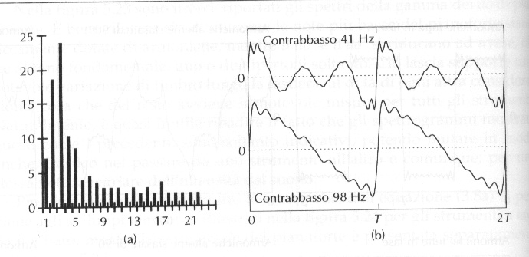
Nel violino si ha un numero di armoniche di comparabile intensità che si estende fino alla decima e oltre; ciò dona allo strumento un’elevata ricchezza tonale e il caratteristico colorito argentino. L’onda presenta un profilo a dente di sega deformato, la deformazione derivando per l’appunto dalla maggiore intensità delle parziali. Forma d’onda e timbro variano al crescere dell’altezza del suono, per la relativa riduzione del contenuto di armoniche elevate. Violoncello e contrabbasso, per la minor forza delle parziali, si avvicinano maggiormente al profilo del dente di sega ideale. Nel caso del contrabbasso, d’altra parte, le corde più profonde di quella illustrata in fig.8.1 (il sol²) hanno l’armonica fondamentale più debole delle parziali che cadono tra i 100 e i 200 Hz. Ad esempio nella corda libera di mi¹ a 41 Hz, se la fondamentale vale 7dB, la prima parziale ne conta 18 e la seconda 24, come si vede in fig.8.1 (a). Come conseguenza l’onda devia apprezzabilmente dal dente di sega, come illustrato in fig.8.1 (b), e la qualità timbrica del suono muta in modo rimarchevole. Ciò è dovuto a un meno efficace accoppiamento, nel caso dei toni profondi, tra corda e aria. Questo si realizza tramite la tavola armonica, cosa che si dimostra tanto più difficoltosa quanto più cala il rapporto tra l’area della superficie radiante e la lunghezza d’onda del suono. In effetti, considerata la grande dimensione dello strumento, l’emissione di energia sonora da parte del contrabbasso è alquanto modesta. Percettivamente, nondimeno, la nota a 41 Hz svela chiaramente la sua fondamentale grazie all’effetto di altezza virtuale di un suono complesso.
Fig.8.1 Spettrogramma e forma d’onda di un mi¹ a 41Hz e di un sol² a 98Hz di un contrabbasso

I problemi di infelice adattamento di impedenza tra tavola armonica e aria si presentano per la chitarra a frequenze più elevate che nel contrabbasso, a causa delle sue minori dimensioni. Già a 349 Hz la seconda armonica supera la prima di circa 6 dB, fatto unico tra tutti gli strumenti analizzati in questa banda di frequenze. Come conseguenza la forma d’onda nella fig.7.1 reca la evidente marcatura della prima e della seconda parziale.

9. Caratteristiche timbriche dei fiati

Per i fiati prendiamo in esame le figg.2.3 e 7.1. Ci limitiamo a quattro soli esempi , tuttavia particolarmente rappresentativi dei diversi meccanismi di eccitazione della colonna d’aria contenuta nella canna.

Il clarinetto, strumento ad ancia singola, è costituito da un tubo cilindrico aperto a un estremo, dove termina in una bocca svasata. Il clarinetto ha una grande povertà di armoniche pari, così che la sua forma d’onda appare relativamente squadrata, come mostra la curva più alta di fig.7.1. Ciò conferisce al suo suono un carattere tipicamente nasale e legnoso, ma poiché la massima parte dell’energia risiede nella prima armonica (ed eventualmente nella terza) esso è nel contempo limpido e brillante. Nei registri bassi, il clarinetto è capace di notevole potenza di emissione acustica, dove risulta superato, tra i fiati , soltanto da tromba e trombone.

L’oboe, con un’ancia meccanica doppia accoppiata a un tubo conico a bocca svasata, distribuisce la sua energia acustica su diverse parziali, che arrivano fino a 2000Hz. La sua forma d’onda ricorda quella del violino (dente di sega), salvo un maggior appiattimento al centro del periodo, particolare che rende il suono brillante, incisivo, con un caratteristico sapore d’ancia.

Il flauto è uno strumento a fiato naturale, ossia privo di ancia, talvolta detto “ad anima”, analogamente a una canna aperta di un organo. L’energia acustica è largamente concentrata nella fondamentale, tanto di più, quanto più è alta la nota. Oltre i 1500Hz si ha quasi esclusivamente la fondamentale, con una traccia debolissima della prima parziale: ciò rende lo strumento, in tale limite, quasi un generatore di suono puro, in competizione col diapason. La sua forma d’onda è perciò quella che meno devia da una sinusoide ideale, senza asperità, suggerendo un suono sottile, limpido e scorrevole, per l’appunto flautato.

La tromba è uno strumento ad ancia labiale, accoppiata a un tubo cilindrico terminante in un’ampia svasatura. Anche la tromba, nel registro medio – alto, è povera di armoniche pari e presenta una forma tendenzialmente squadrata, come il clarinetto, vicina all’onda quadra. In modo ancor più evidente si manifesta l’ondulazione legata alla terza armonica. L’alto numero di armoniche elevate, tuttavia deboli, conferisce alla tromba il caratteristico timbro squillante ed espressivo, talvolta stridente, ma tal altra ricco e morbido, a seconda dell'altezza e dell'intensità del suono prodotto.

10. Caratteristiche timbriche del pianoforte

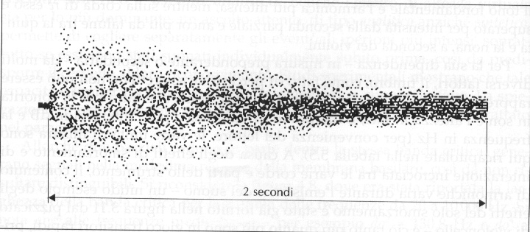
Adesso esamineremo la traccia di un do³, suonata su un pianoforte verticale di scarso pregio, registrata nella fig.10.1, per la durata di 2 secondi a partire dall’attacco.

La corda è doppia e ciò spiega la presenza di battimenti causati da una lieve differenza di accordatura. Il tempo di attacco è di circa 40ms, come appare evidente dalla fig.10.2, dove la traccia è stata rilevata in intervalli di tempo di 42 ms, rappresentati nel grafico uno di seguito all’altro così da consentire una scala dei tempi dilatata.
Fig.10.1
Traccia microfonica (inviluppo) di un do³ suonato da un pianoforte verticale per 2 s

Tale rappresentazione mostra le metamorfosi del profilo dell’onda durante l’emissione del suono, dalla sua rapida salita al decadimento su tempi lunghi.

Per una più significativa analisi del processo evolutivo della forma d’onda, è utile esaminare nella figura alcuni degli spettrogrammi ottenuti dall’analisi di Fourier della traccia registrata.

L’analisi è effettuata in particolari momenti – contrassegnati nella fig.10.2 da una freccia e da un numero d’ordine – in modo da determinare lo spettro delle armoniche in corrispondenza delle principali forme d’onda riscontrate. L’intervallo di analisi è limitato a 25 s, centrati attorno all’istante prescelto (in altre parole, lo spettrogramma 3 di fig.10.3, riferito a 82.5 ms, implica un esame mediato tra 70 e 95 ms).

Cominciamo con l’attacco: esso è relativamente rapido; nella fase iniziale della crescita – circa i primi 20 ms – il carattere periodico della forma d’onda è mal definito. Accanto alla seconda, alla terza , alla quarta e alla decima armonica si trova una forte settima, quasi dominante: ciò è molto evidente dallo spettrogramma n.1 in fig.10.3, che dà una media di ciò che avviene tra 0 e 25 ms. Anche sapendo che il punto di percussione è a 1/9 della lunghezza della corda, è alquanto arduo stabilire le ragioni per cui queste particolari armoniche, e non altre, sono le prime a nascere. Negli spettrogrammi da 2 a 4 (fig.10.3) si vede comparire la sesta armonica e si definiscono meglio i modi propri di oscillazione della corda che, con i loro alti e bassi, fanno mutare la forma d’onda in modo pressoché continuo. Nello spettrogramma n.5 (fig.10.3) la quasi - continuità della curva indica che risultano attive tutte le armoniche fino alla

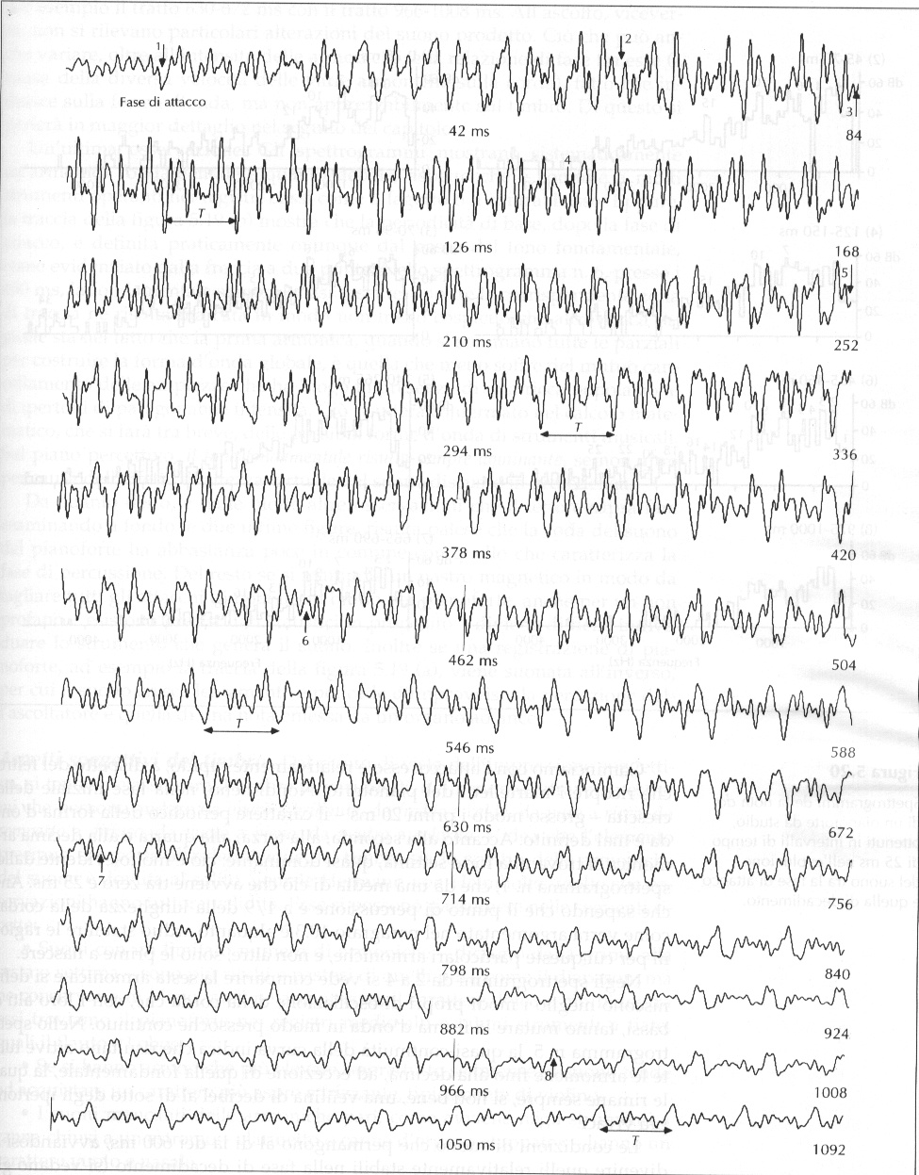
Fig.10.2
Stessa traccia della fig.10.1 , frazionata in intervalli di 42 ms. La freccia a due punte mostra la durata del periodo del tono fondamentale del do3, che è pari a 7.645 ms, per una frequenza di 130.8 Hz (scala a temperamento equabile).
Le frecce verticali numerate indicano gli istanti in cui sulla traccia si è operata un’analisi di Fourier delle armoniche.
L’esempio sonoro è quello di fig.2.4

decima, ad eccezione di quella fondamentale, la quale rimane sempre, si noti bene, una ventina di dB al di sotto delle parziali più vivaci.

Le condizioni di suono che permangono aldilà dei 600ms, avviandosi a divenire quelli relativamente stabili nella fase di decadimento (spettrogramma n.7 e 8; fig.10.3) si debbono ascrivere in modo netto alle armoniche 2 e 3, con apprezzabili contributi della settima e della decima. Benché gli spettrogrammi mutino in modo sempre meno appariscente, la forma d’onda subisce ancora varie trasformazioni se si confronta per esempio il tratto 630 – 672 ms con il tratto 966 – 1008 ms. All’ascolto, viceversa, non si rilevano particolari alterazioni del suono prodotto. Ciò che può anche variare oltre all’intensità delle armoniche è la relazione di fase tra esse (a causa della diversa velocità delle varie armoniche sulla corda), fatto che influisce sulla forma d’onda, ma non apprezzabilmente sul timbro.

Un’ultima osservazione: gli spettrogrammi mostrano sistematicamente un’armonica fondamentale alquanto debole, aspetto che è comune a molti strumenti operanti nei registri bassi come il fagotto o il contrabbasso.

Eppure la traccia della fig.10.2 mostra che la periodicità di base, dopo la fase di attacco, è definita praticamente ovunque dal passo del tono fondamentale, come evidenziato dalla freccia a due punte.

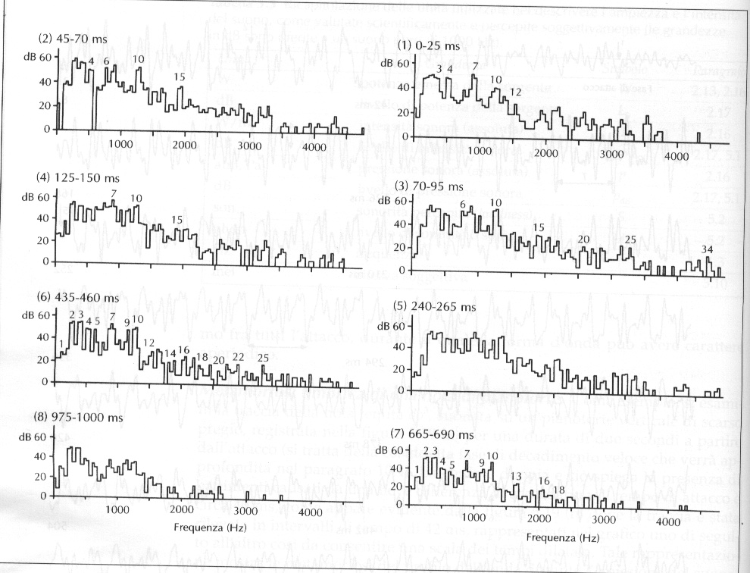
Nello spettrogramma n.6 (fig.10.3), presso i 450ms, la fondamentale sembra quasi assente, eppure nella corrispondente zona in fig.10.2 risulta marcata.

La ragione sta nel fatto che, quando si sommano tutte le parziali per costruire la forma d’onda globale, la fondamentale è quella che risente di meno del mutuo cancellamento delle ampiezze. Peraltro ciò è confermato nel calcolo matematico delle possibili forme d’onda degli strumenti musicali.

Sul piano percettivo, il tono fondamentale risulta sempre dominante se non altro per causa dell’effetto di altezza virtuale del suono discusso in precedenza. Da quanto detto risulta palese che la coda del suono del pianoforte ha poco in comune con quello che caratterizza la fase di percussione. Del resto se si manipola un nastro magnetico in modo da tagliare tutti gli attacchi di nota in un brano per pianoforte, anche per un non profano diviene difficile individuare lo strumento che genera il suono. Inoltre, se una registrazione di pianoforte, ad esempio la traccia della fig. viene suonata all’inverso, per cui il suono cresce lentamente e poi cade d’improvviso, la percezione dell’ascoltatore è quello di una nota emessa da un organo ad ance.
Fig.10.3
Spettrogramma della nota di do³ di un pianoforte verticale, ottenuti in intervalli di tempo di 25 ms nell’evoluzione del suono tra la fase di attacco e quella di decadimento.

Passiamo ora alle figg.2.4 e 7.2 viste in precedenza e facciamo considerazioni di carattere timbrico.

Nel pianoforte, come in tutti gli strumenti a corda, sono presenti, in linea di principio, tutte le armoniche, in un numero assai elevato. Il loro spettro varia con la forza della percussione da parte del martelletto e ancor di più con l’altezza della nota, tendendo a ridursi al solo tono fondamentale quando si perviene al limite superiore della gamma. La ragione per cui nei tasti bassi la produzione di armoniche superiori appare così copiosa, è perché la tavola armonica trova maggior difficoltà ad all’aria i toni bassi aventi lunghezza d’onda paragonabile alle sue stesse dimensioni. Il discorso è identico a quello che si è fatto per il contrabbasso al paragrafo 8. Ciò spiega, ad esempio, la grande superiorità nella produzione di bassi di un pianoforte da concerto rispetto a un pianoforte verticale, essendo il primo dotato di una tavola armonica di area molto maggiore.

Si osservi che la prima armonica, nei profili di fig.7.2, è sempre dominante, anche nel caso del do¹ e del do³ che pure presentano parziali più intense del tono fondamentale. Il calcolo conferma quanto si era supposto nell’analisi dello sviluppo temporale del do³ del pianoforte – si veda la fig.10.2 - e cioè che la molteplicità delle parziali induce mutui cancellamenti per interferenza. La preponderanza del periodo del tono fondamentale, nel calcolo è ancora più marcata che non nel reale andamento osservato, per causa delle due importanti assunzioni operate: la coincidenza delle fasi e la risonanza nulla. La prima di esse è indubbiamente drastica, come dimostra la scarsa simmetria della semionda positiva e semionda negativa riscontrata nel suono reale, al contrario della forma ottenuta con il calcolo, che è nettamente simmetrica. Tra le tante forma d’onda osservate durante l’evoluzione temporale del suono tale asimmetria muta sensibilmente con un caso di onda, attorno agli 850ms in fig.10.2, che si avvicina alquanto alla forma simmetrica calcolata nella fig.7.2. Questo fatto è una conferma dell’evoluzione temporale delle fasi, in aggiunta a quella delle ampiezze delle componenti armoniche.

E’ opportuno comunque rammentare che il calcolo, oltre che essere idealizzato, si basa sulle armoniche di una nota suonata su un pianoforte da concerto in un particolare momento prima della fase di decadimento, per cui non sarebbe ragionevole spingere il confronto con la nota analizzata in fig.10.2 aldilà di una individuazione qualitativa degli eventi basilari.

Si tratta della cosiddetta notazione americana: do⁴ corrisponde al do centrale sulla tastiera, do⁵ al do di un’ottava sopra rispetto al do centrale e così via. E’ chiaro cosa si intende per do³ e do² ed è chiaro che in questa notazione l’altezza di una nota è indicata dall’apice, ad esempio sol³ sarà il sol sotto il do centrale e così via.
In elettronica un segnale è una funzione di una o più variabili e per questo si parla di segnale monodimensionale o multidimensionale. In generale quelli monodimensionali si dicono anche a variabile temporale o segnali nel dominio del tempo. Soffermiamoci su di essi, dato che sono gli unici con cui tratteremo. Se il dominio della variabile temporale è continuo si parla di segnale analogico, se esso è discreto si parla di segnale discreto. Per questi ultimi se a sua volta il codominio è discreto si parla di segnali numerici o digitali. Mediante opportuni dispositivi elettronici è possibile trasformare un segnale analogico in uno digitale e viceversa e a riguardo si può consultare il testo Proakis-Manolakis - digital signal processing. Tra i segnali monodimensionali esistono i segnali periodici che, in quanto funzioni che godono delle ipotesi del teorema di Fourier, si esprimono come (II.3.1): ebbene quando ci riferiremo al termine segnale, l’accezione che s’intenderà sarà quest’ultima, riconducibile cioè a un espressione analitica del tipo (II.3.1).
In realtà la distinzione tra filtri lineari e non lineari è più sottile e rimanda a nozioni di elettronica che esulano dagli obiettivi di questo scritto. In linea di principio un generico segnale, che si scrive come un’opportuna somma di seni e coseni (serie di Fourier), viene trasformato dal filtro mediante una funzione H(z) relativa al filtro, detta di trasferimento. Ebbene il filtro si dice lineare se questa funzione è lineare sul segnale.
Ricordiamo che nei circuiti RLC l’intensità di corrente varia secondo la legge $\frac{d^{2}i}{{\text{dt}}^{2}}+2γ\frac{di}{\text{dt}}+ω_{0}^{2}i=−\text{ωδ}\text{sen}(ωt+φ)$ dove γ, ω, δ, Φ, e ω₀ sono costanti. Si tratta dell’equazione dell’oscillatore armonico smorzato in presenza di una forza addizionale di tipo sinusoidale e la più generale soluzione di tale equazione è la somma della soluzione generale dell’eq. omogenea associata e di una soluzione particolare della forma i=i₀cosωt dove i₀ è una costante legata alle precedenti. Ricordiamo che la soluzione dell’omogenea associata ha la forma$i(t)={\text{Ae}}^{−α_{1}t}+{\text{Be}}^{−α_{2}t}$ dove α₁e α₂ sono le soluzioni dell’equazione caratteristica $α^{2}+2\text{γα}+ω_{0}^{2}=0$ ovvero $α_{1}=−γ+\sqrt{γ^{2}−ω_{0}^{2}}$ e $α_{2}=−γ−\sqrt{γ^{2}−ω_{0}^{2}}$ e A e B sono costanti dovute alle condizioni iniziali della corrente. La corrente ha un andamento temporale differente a seconda della relazione tra γ e ω₀ . Precisamente se γ² >ω²₀ si ha $i(t)=e^{−γt}({\text{Ae}}^{t\sqrt{γ^{2}−ω_{0}^{2}}}+{\text{Be}}^{−t\sqrt{γ^{2}−ω_{0}^{2}}})$; se invece γ² =ω²₀ si ha $i(t)=e^{−γt}(A+\text{Bt})$; infine se γ² <ω²₀ si ha $i(t)={\text{De}}^{−γt}\text{sen}(Ωt+ϕ)$dove $Ω=\sqrt{ω_{0}^{2}−γ^{2}}$ e D e φ sono costanti dovute alle condizioni iniziali della corrente. Qualora φ=Φ, cioè se la pulsazione dell’oscillatore armonico smorzato coincide con quella della forza addizionale, si parla di risonanza.
E’ opportuno chiarire che il simbolo $⊗$nel diagramma indica un prodotto tra quantità sinusoidali. Come è noto dalla prostaferesi ,il prodotto tra due quantità sinusoidali, per fissare le idee cosω₁t e cosω₂t, è dato da 2cosω₁t cosω₂t = ½ cos(ω₁+ ω₂)t + ½ cos(ω₁ -ω₂)t. Mentre il simbolo $⊕$ nel diagramma indica una somma tra quantità sinusoidali, di immediato significato. Infine il simbolo env sta per ampiezza e osc per oscillatore armonico, si pensi a un circuito RLC.
Nella (II.3.1) prendendo y₀ = 0 per fissare le idee e considerata la fase di y(t), ω_{n}t+δ_{n} = 2πf_{n}t+δ_{n} , è chiaro che derivando rispetto al tempo si ha 2πf_{n} , che è la frequenza di y(t) a meno del fattore moltiplicativo 2π. In tal senso la frequenza di un segnale è la derivata temporale della fase, viceversa l’integrale della frequenza di un segnale è la fase del segnale, a meno di una costante additiva dovuta all’integrazione.
A tale proposito sono recenti gli studi di Plomp, per maggiore dettagli si veda “Timbre as multidimensional attribute of complex tones”, in “Frequency analysis ond periodicity detection in hearing”, Sijthoff, Leiden 1970
Se all’orecchio giunge un insieme di armoniche di pari intensità non sfasate, la sensazione è quella di una completa fusione delle stesse in un unico suono e l’altezza percepita è quella della fondamentale, quand’anche essa fosse debole o persino assente dal gruppo di parziali ricevute. In tal caso si parla di altezza virtuale di un suono complesso.
In un sistema fisico accoppiato a uno stimolatore esterno, si pensi all’oscillatore armonico con forza addizionale di tipo sinusoidale o di tipo costante, si ha sempre una resistenza dovuta all’inerzia del sistema. Nel caso della corrente elettrica si definisce impedenza elettrica Z il rapporto tra la tensione V applicata al conduttore (che rappresenta la forza agente) e la corrente elettrica I (flusso di cariche per unità di tempo). E’ la prima legge di Ohm V/I =Z. Analogamente nel caso acustico il rapporto tra forza agente e il conseguente flusso di particelle attraverso la sezione di materiale si definisce impedenza acustica. Per una definizione più rigorosa si può consultare il paragrafo 2.11 del testo “The Physics of Musical Instruments” di Flechter e Rossing.

